
ESCUELA NORMAL DE EDUCACIÓN PREESCOLAR
PRÁCTICA PROFESIONAL 2o. SEMESTRE
MTRA. EDUARDA MALDONADO MARTÍNEZ

NOMBRE: Karen Alondra Hernandez Rodríguez N.L. 9 FECHA: MARZO 3, 2022
CRITERIOS/ACUERDOS SOBRE LA FORMA DE EVALUAR
INDICADORES |  | 10 |  | 9 | 8 | 7 | 6
A). - CONTEXTO EXTERNO
1.- Nombre del jardín de niños  José Clemente Orozco |  | Menciona y describe 16 indicadores |  | Menciona y describe 15 indicadores | Menciona y describe 14 indicadores | Menciona y describe 13 indicadores | Menciona y describe 12 indicadores o menos
2.- Sostenimiento
Federal
3.- Turno
Matutino
4.- Clave
05DJN0949L
5.- Horario
Invernal: 10am-12pm
6.- Teléfono
844-195-72-21
7.- Ubicación
Catanzaro #663, Adolfo López Mateos. CP 25125
8.- Nombre de la supervisora
Dora Elvia Herrera Salaz
9.- Nombre de la directora
Carmen Guadalupe Echavarría Domínguez
10.- Nombre de la educadora
Ángeles del Carmen Ponce Morales
11.- Contexto social
Urbano
12.- Infraestructura de la institución
Salones de ladrillo, block, concreto, el patio principal con techo de lámina, los baños con mosaico/vitro piso
13.- Delimitación de la institución
14.- Tipos de vivienda de su alrededor
Casas de interés social (tradicionales)
15.- Servicios públicos con lo que cuenta
Luz, agua, drenaje, recolección de basura
16.- Problemáticas sociales
Inseguridad y problemas de transito
B). - CONTEXTO INTERNO
1.- Espacios (número y tipo de aulas, espacios administrativos, anexos escolares, patios, otros espacios, etc.)  4 aulas de clase  1 aula de música/psicóloga,  1 dirección  1 baño para hombres  1 baño para mujeres  1 área de juegos  2 patios |  | Menciona y describe 5 indicadores |  | Menciona y describe 4 indicadores | Menciona y describe 3 indicadores | Menciona y describe 2 indicadores | Menciona y describe solo 1 indicador
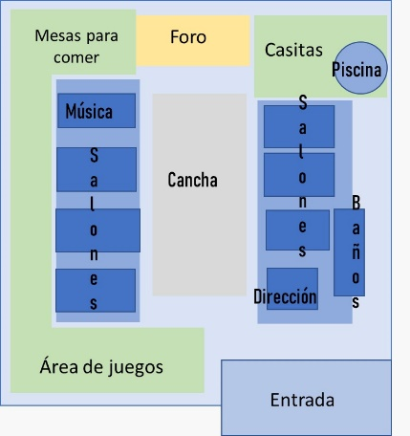
2.- Croquis de la institución

3.- Organización dentro de la institución (directora, docentes, etc.)
La organización se define según las indicaciones de la directora.
4.- Total de docentes que laboran en la institución
4 docentes titulares
4 docentes practicantes
1 directora
1 psicóloga
1 pedagoga
5.- Organización del plantel educativo
Directora
Maestros
Sociedad de padres de familia
Alumnos
Intendencia
C). - CARACTERÍSTICAS DEL GRUPO
1.- Grado, sección  2°B | Menciona y describe 9 indicadores |  | Menciona y describe 8 indicadores |  | Menciona y describe 7 indicadores | Menciona y describe 6 indicadores | Menciona y describe 5 o menos indicadores
2.- Total de alumnos, niños y niñas
30 alumnos en total
17 niños, 13 niñas
3.- Porcentaje de asistencia
Por pandemia se espera al 50% lunes y martes, al otro 50% miércoles y jueves, viernes alumnos que por otras situaciones aun no asisten presencialmente. Del total de alumnos asisten un 25%-30% diariamente.
4.- Edades en las que oscilan
4 y 5 años
5.- Características de los niños
Espontáneos
6.- Estilos de aprendizaje de sus alumnos
Visual y kinestésico
7.- Actividades desarrolladas para cada estilo de aprendizaje VAK
Visual: Trabajar con videos e imágenes impresas
Kinestésico: Trabajar con plastilina, acuarelas, material manipulable.
Auditivo: trabajar canciones e indicaciones.
8.- BAPS que presenta el grupo
Problemas de lenguaje y poca afluencia de alumnos.
9.- Interrelaciones entre docentes y padres de familia
Buena relación y comunicación.

